
大七·印记
• DAILY LIFE

↓↓↓
/2025/1/26
我们的主题——《拥抱冬天》
 来园时光
- 来园人数：今日是周一，今日共有28位幼儿来园，7名幼儿事假。
- 来园情绪：宝贝们带着满满的活力回到班级，和小伙伴热情问候，和老师分享周末趣事，整体情绪愉悦稳定。
- 来园和签到情况：宝贝们自主完成签到流程，有条不紊地整理好个人物品，快速融入班级氛围。

区域活动
本周区域游戏围绕 “拥抱冬天” 主题趣味开展：
美工区：宝贝们拿起画笔创作《树》《美丽的毛衣》，用巧手完成手工《大树的毛衣》，还捏出黏土作品《冬眠旅馆》，把对冬天的想象都藏进了作品里；
自然材料区：用收集的材料搭建《冬日小树林》，动手制作《雪融松果》，在触摸自然物的过程中感受冬天的细节；
建构区：自主取用亿童积木、雪花片，分工协作搭建《冬眠旅馆》《冬日动物园》，在拼搭里规划 “小动物的冬日家”；
益智区：专注挑战 “企鹅捕鱼” 游戏，玩转自制《动物过冬棋》《冬天的电话》，用乐高拼出《直升机》，在动脑里解锁冬日趣味；
图书区：自主翻阅《植物如何过冬》《冬眠旅馆》，争当 “百花小主播” 分享书中发现，还参与试听游戏，在阅读里探索冬日秘密；
科学区：动手制作 “彩虹人造雪”，尝试 “有趣的称重”，玩转 “冬日电路游戏”，在操作里感受科学与冬天的奇妙联结。
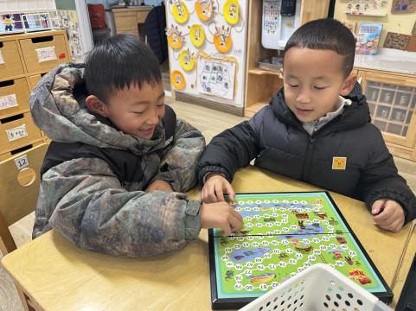 | 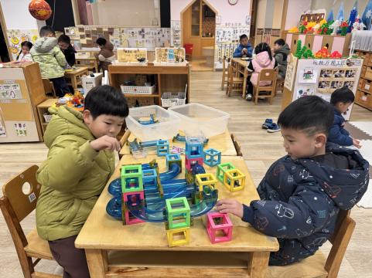 | 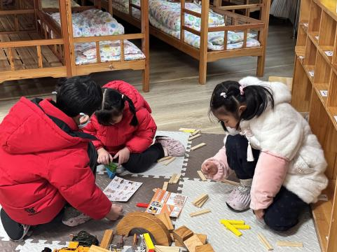
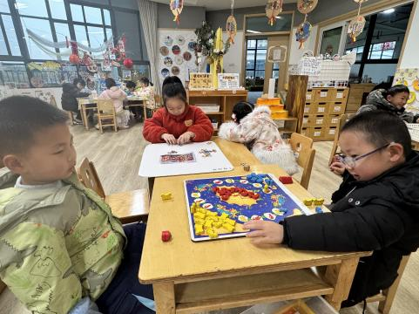 | 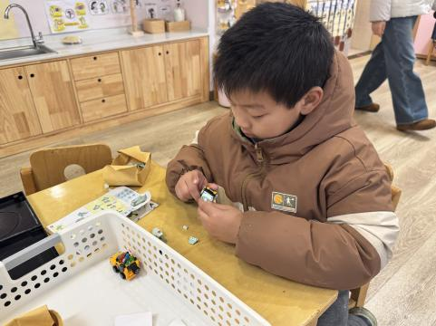 | 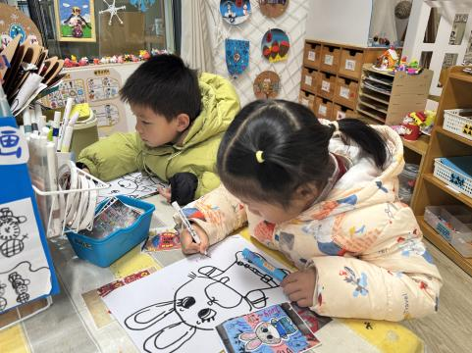
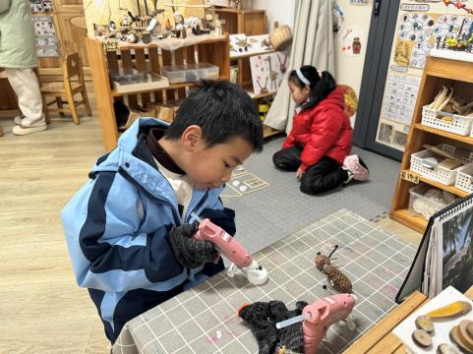 | 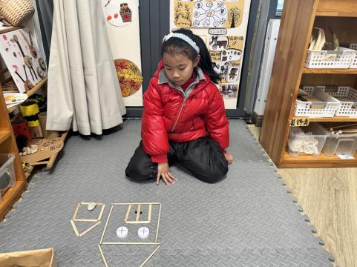

集体活动
本次涉及的 6的第二组加减，分别是2+4=6，4+2=6，3+3=6，6-2=4，6-4=2，6-3=3。本节活动主要利用形象具体的图片来让幼儿说一说图片表达的含义，感受事物的数量发展关系，让幼儿理解6的加减法。
我们班幼儿已经学习了6的第一组加减，大部分孩子能初步理解算式中的数量关系，并能用自己的语言讲述对算式的理解。但是还有部分孩子对三个数字之间的数量关系理解的不够清晰。
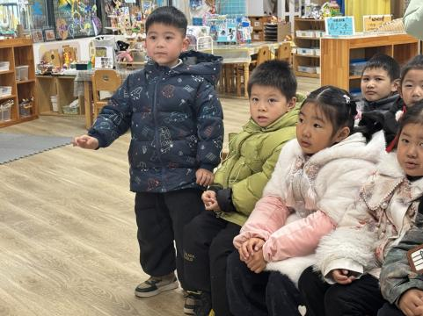 | 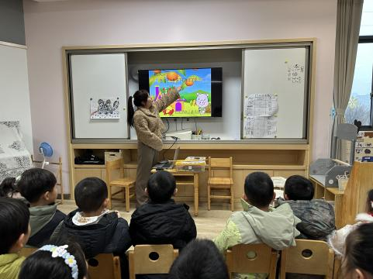 | 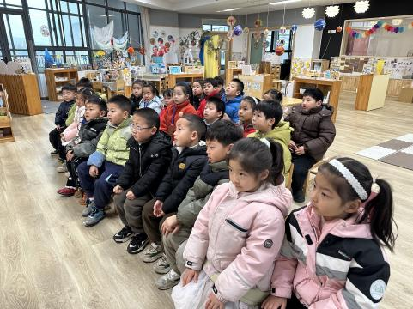
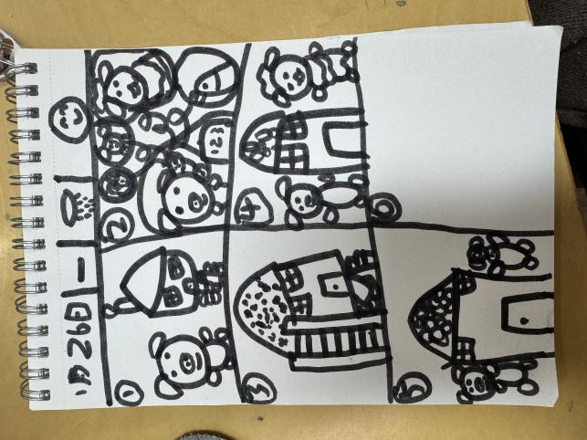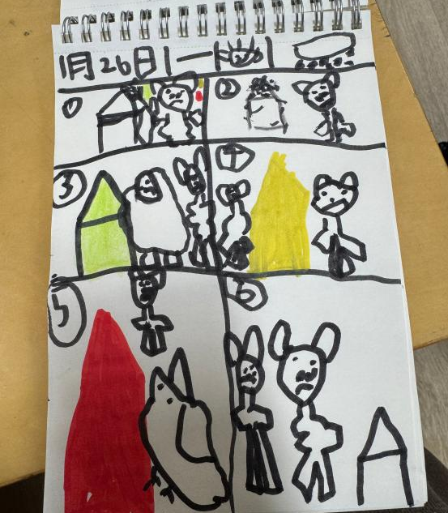

生活活动
就餐情况
午餐：
荞麦饭搭配酸甜鲜美的番茄虾滑滑蛋，很对宝贝们的口味，约 85% 的幼儿主动吃完了主食和配菜，实现 “光盘”；干锅花菜口感脆嫩，多数宝贝愿意尝试；鸭血粉丝汤鲜味浓郁，宝贝们普遍爱喝，汤碗剩余量很少。
点心：
上午点心的鲜牛奶、坚果拼盘搭配多样饼干，幼儿进食节奏有序，基本能自主吃完份内食物；下午的腊八粥用料丰富、口感软糯香甜，宝贝们吃得津津有味，大多能按需吃完，自主进食的习惯保持得很不错。
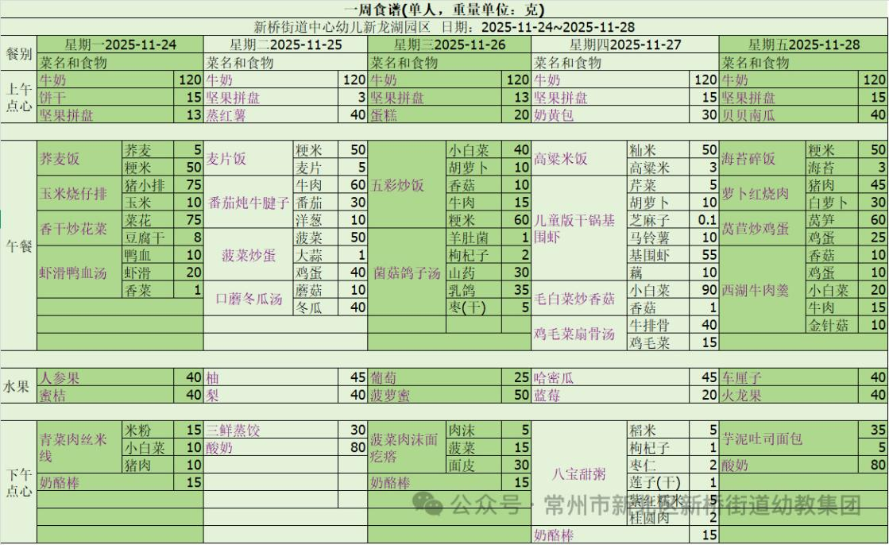

温馨提醒
时光飞逝，本学期即将结束，为了让宝贝们度过一个安全、愉快的假期前奏，特此温馨提醒：
居家安全：不触碰电源、燃气等危险物品，不独自使用刀具；阳台、窗户等高处需做好防护，不攀爬，防止坠落。
出行安全：遵守交通规则，过马路走斑马线、看红绿灯，不追逐打闹；乘坐交通工具时坐稳扶好，不将身体部位伸出窗外。
饮食安全：冬季气温较低，注意饮食温热卫生，不暴饮暴食，少吃生冷、辛辣刺激食物；不随意食用陌生人给予的食物。
人身安全：不独自外出，外出时紧跟家长；牢记家长姓名、电话及家庭住址，遇到困难及时向警察叔叔或信任的人求助。
活动安全：参加户外活动时，选择安全场地，做好保暖防护；不玩危险游戏，避免滑倒、磕碰等意外发生。
健康防护：保持规律作息，勤洗手、勤通风，做好个人卫生；根据气温变化及时增减衣物，预防感冒。
安全无小事，细节记心间～ 让我们家园携手，共同为宝贝们的健康安全保驾护航，让宝贝们在平安中收获成长，快乐迎接假期！

谢谢大家的支持与配合！
—END—
在一起的点滴都值得记录

